Customer Satisfaction survey
anno scolastico 2018/2019

Relazione finale

L’Asilo Nido comunale ha condotto, nell’anno educativo 2018/2019, una indagine per conoscere il grado di soddisfazione dell’utenza di tale servizio, con l’obiettivo prioritario di implementare, grazie al costante monitoraggio, le necessarie azioni di miglioramento, gli interventi correttivi ed i cambiamenti, laddove possibili, per una sempre più adeguata risposta alle aspettative ed alle esigenze delle famiglie interessate.

A tal fine, è stato predisposto un questionario di customer satisfactio suddiviso in sezioni con varie domande a risposta guidata, oltre che spazi liberi per formulare proposte ed eventuali critiche.

Il questionario è stato distribuito nel mese di settembre 2018 a tutte le famiglie dei bambini iscritti all’Asilo nido per quell’anno scolastico, ovvero 60 minori. La compilazione del questionario è avvenuta rigorosamente in forma anonima, essendo stata predisposta un’apposita urna all’ingresso del plesso scolastico, ove depositare il questionario debitamente compilato. Su sessanta famiglie interessate al servizio, sono state compilate 35 schede.

La sezione “D” del questionario divulgato, ha permesso di rilevare il profilo utente e soprattutto la motivazione della fruizione del servizio Asilo nido e se trattasi di prima iscrizione ovvero di pregressa frequenza:

Il grafico consente di rilevare che, su 35 schede pervenute, la famiglia ha scelto il servizio comunale oltre che, come ovvio, per esigenze di natura lavorativa (31 risposte), anche a seguito di una consapevole scelta educativa e sociale a favore del bambino (30 risposte), ritenendo quindi l’Asilo Santa Margherita, idoneo ambiente formativo per il minore. In maniera del tutto marginale (1 risposta) l’iscrizione al nido è stata dettata da difficoltà a reperire altrimenti un supporto per l’accudimento del bambino (baby sitter; nonni; altro).

Quanto più precisamente all’analisi delle caratteristiche del servizio oggetto di rilevazione, cui è dedicata la sezione “A” del questionario, esso consta di 16 domande a risposta guidata, cui il genitore doveva rispondere con un voto da buono a sufficiente a scarso, oltre che indicare le motivazioni del giudizio espresso ed eventuali suggerimenti ritenuti necessari.
 | QUESITO POSTO: | BUONO | SUFFICIENTE | SCARSO
1 | Promozione del servizio (open day, materiale informativo, visite al nido, brochure) | 20 | 10 | 5
2 | Procedura iscrizioni (informazioni preliminari, conoscenza del regolamento) | 26 | 8
3 | orari servizio (estensione, flessibilità) | 29 | 5 | 1
4 | personale coordinamento (organizzazione, relazione quotidiana con i genitori) | 32 | 3
5 | personale - educatrici (professionalità, accoglienza, disponibilità) | 34 | 1
6 | modalità inserimento (durata, presenza dei genitori, modalità operative) | 30 | 5
7 | Alimentazione (menù, flessibilità diete, varietà dei cibi) | 35
8 | attività didattica (programmazione, attività apprendimento, pittura, giochi, manipolazione) | 26 | 7 | 1
9 | Progetti | 21 | 7 | 3
10 | nido estivo (orari, organizzazione…) | 14 | 9 | 3
11 | igiene e pulizia del bambino (ordine e cura dell’igiene personale, prodotti utilizzati) | 34
12 | locali e struttura (accoglienti, sicuri, adeguati) | 30 | 4 | 1
13 | giardino (sicuro, attrezzato, curato) | 15 | 14 | 4
14 | igiene e pulizia della struttura (locali, giochi, attrezzature) | 32 | 3
15 | informazioni ai genitori (tempestività e frequenza, informazioni sulle attività svolte) | 27 | 7
16 | relazioni tra i genitori (riunioni e momenti di confronto di esperienze) | 16 | 13 | 4

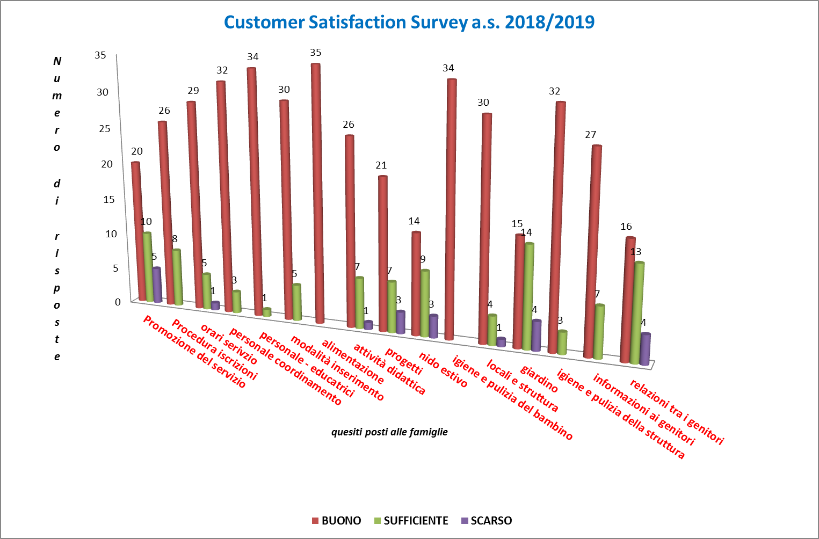
La maggioranza delle risposte ricevute, evidenzia un giudizio più che soddisfacente sui vari aspetti organizzativi, gestionali e prioritariamente sul personale educativo, sulla pulizia ed alimentazione nell’Asilo “Santa Margherita”.
Difatti, a mero titolo di esempio e come facilmente intuibile dal grafico sopra riportato, tutte le 35 schede raccolte univocamente riconoscono il giudizio massimo (buono) all’alimentazione seguita nel nido, così come al personale educativo (34 schede con giudizio “buono”), ugualmente la pulizia ed igiene del bambino (35 schede con giudizio “buono”).

La sezione “B”, diversamente da quelle analizzate fino ad ora, chiedeva al genitore compilante di esprimere in maniera descrittiva, secondo il proprio giudizio, i punti di forza da valorizzare ulteriormente, anche con suggerimenti e proposte personali, nonché le criticità e gli aspetti non graditi del servizio.

Per quanto attiene ai punti di forza da valorizzare: in tutti gli argomenti analizzati nella customer survey, si è evidenziato un apprezzabile livello di soddisfazione dell’utenza, che attesta la professionalità del personale educativo, di coordinamento ed ausiliario, nonché il buon livello dell’offerta educativa e dell’organizzazione del servizio, della pulizia degli ambienti e dei giocattoli in uso.

Criticità: la rilevazione fa emergere la volontà delle famiglie ed in special modo dei genitori, di essere maggiormente coinvolti nei processi educativi del bambino, sollecitando maggiori punti di incontro/confronto tra Nido e famiglie, oltre che tra i genitori stessi. Molti hanno suggerito la realizzazione di progetti formativi/educativi anche nella fascia pomeridiana della giornata, per consentire ai genitori lavoratori di poter comunque essere presenti e partecipi per i propri figli.
A tal fine, un’azione di implementazione che potrebbe realizzarsi, sarebbe l’utilizzo dei social media, anche per il servizio Asilo Nido, (ad esempio è stata suggerita la creazione di una pagina facebook o instagram dedicata), onde consentire con strumenti più “smart” il passaggio di informazioni e notizie utili alle famiglie i cui figli già frequentano il nido, ma anche per chi si approccia a scegliere il percorso educativo più idoneo per il proprio bambino.

Infine, La sezione “C” del questionario, chiedeva ai genitori interessati di esprimere un giudizio globale sulla qualità dell’Asilo Nido “Santa Margherita”, utilizzando una scala di valori da sufficiente (6), discreto (7), buono (8), molto buono (9) a ottimo (10).
Come si può evincere dal grafico sottostante, il 79% delle schede compilate riporta una votazione molto positiva del servizio, (50% molto buono; 29% ottimo), residuando solo un 6% di risposte tra sufficiente e discreto.

